Домашнее задание. Урок 1. студент Секисов А.И.

1. Повторить процесс установки ОС, но в качестве дистрибутива использовать десктоп-версию Ubuntu.

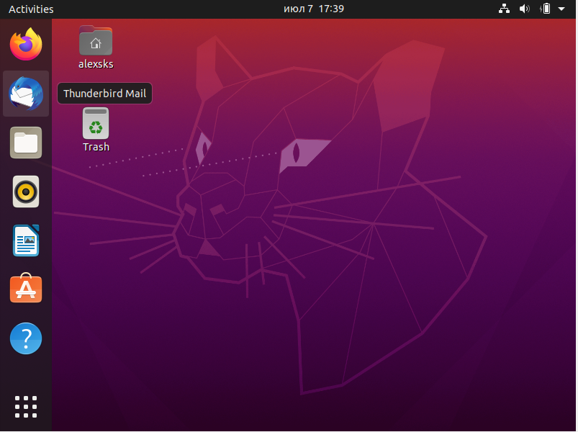

команды для установки пакетов:

sudo apt install openssh-server –y

sudo apt install mc –y

sudo apt install perl make gcc –y

sudo mount /dev/cdrom /mnt/ - подключение гостевого диска

ls –lha /mnt/

cd /mnt/

sudo ./VBoxLinuxAdditions.run

1. \* Провести установку Centos 7.x и сравнить отличия в процессе установки.

при установке Centos – запускается полноцветная графическая оболочка загрузчика

